|  |
| --- |
| Laboratorio de Computación  Salas A y B |
|  |

|  |  |
| --- | --- |
| Profesor(a): | Ing Karina Garcia Morlaes |
| Asignatura: | Fundamentos de programación. |
| Grupo: | 25 |
| No de Práctica(s): | 1 |
| Integrante(s): | Prado Vargas Manuel |
|  |  |
|  |  |
|  |  |
| No. de lista o brigada: |  |
| Semestre: | 2025-2 |
| Fecha de entrega: | 18/02/2025 |
| Observaciones: |  |
|  |  |

CALIFICACIÓN: ________________

Practica 1: La computación como herramienta de trabajo del profesional de ingeniería.

Objetivos.

El alumno conocerá y utilizará herramientas de software que ofrecen las Tecnologías de la Información y Comunicación que le permitan realizar actividades y trabajos académicos de forma organizada y profesional a lo largo de la vida escolar, tales como manejo de repositorios de almacenamiento, búsquedas de información especializada y revisión de información arrojada por generadores de contenido mediante la escritura de un prompt.

Introducción.

El uso de dispositivos de cómputo y comunicación se vuelve fundamental para el desempeño de muchas actividades, las cuales pueden ser de la vida cotidiana, académica, profesional, empresarial e inclusive de entretenimiento. Como futuros profesionales de la ingeniería, los estudiantes de esta disciplina requieren conocer y utilizar las herramientas de las Tecnologías de la Información y Comunicación (TIC) que les apoyen tanto en sus tareas académicas como en su próxima vida profesional. De la gran gama de herramientas TIC existentes, en esta práctica nos enfocaremos en las herramientas para manejo de repositorios de almacenamiento, buscadores de información especializada en Internet y revisión de información arrojada por generadores de contenido, las cuales permitirán a los estudiantes realizar las siguientes actividades en apoyo a sus tareas académicas:

• Almacenamiento de la información de manera organizada en repositorios que sean accesibles, seguros y que la disponibilidad de la información sea las 24 horas de los 365 días del año.

• Búsqueda de información especializada en Internet.

• Revisar información que arrojen las herramientas de generación de contenidos.

Se realizo la práctica con La enseñanza por parte de la profesora lo que es y para que nos sirve una herramienta como GitHub; podemos decir que es una herramienta que nos ayuda para controlar las versiones, es decir, cuando estamos trabajando en algún trabajo o proyecto, esta herramienta nos ayuda ya que podemos ir trabajando dentro del mismo proyecto e ir actualizando las versiones y eso nos ayuda a no deber tener varios archivos del mismo proyecto cada vez que lo vamos actualizando.

Realización de la práctica:

Controlador de versiones: es una herramienta que permite registrar y gestionar los cambios realizados en un archivo o conjunto de archivos.

Git: es un sistema de control de versiones que permite administrar el código de un proyecto.

Repositorio: es un lugar donde se almacenan y organizan archivos y recursos digitales.

Almacenamiento en la nube: es un servicio que permite guardar datos en servidores externos a través de internet; como icloud de Apple, drive de Google, One drive de Microsoft, etc.

Google forms: es una herramienta gratuita que permite crear formularios, encuestas, cuestionarios, evaluaciones en línea.

One note: es una aplicación de Microsoft que permite crear notas digitales, organizarlas y compartirlas.

Dropbox: es un servicio de almacenamiento en la nube, que permite guardar, compartir y acceder a archivos desde cualquier dispositivo, además cuenta con algunas aplicaciones de Microsoft.

Buscador de internet académico: es un sistema que permite encontrar información académica y científica en línea.

Google escolar: Es un buscador especializado para encontrar información ya sea de tareas, trabajos escolares y hasta de investigación, se puede encontrar libros, artículos, revistas, entre otros.

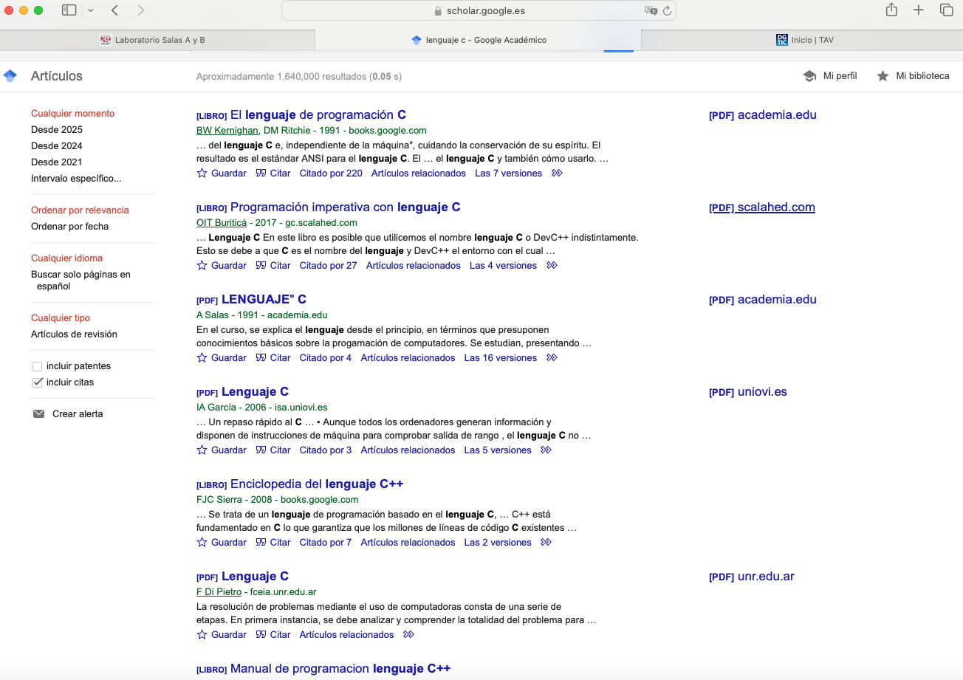

Microsoft académico: en este caso, este nos sirve para buscar archivos, libros, revistas y documentos de índole académica, como para documentarnos para realizar tareas, trabajos, investigaciones, etc.

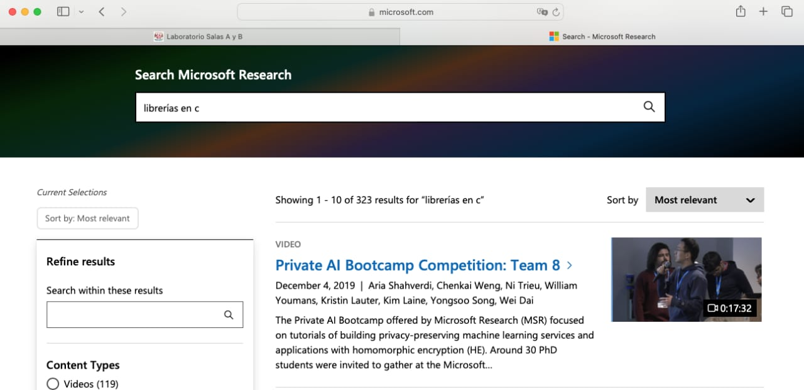

Science Direct: es una plataforma que nos ofrece un repositorio de artículos de alto impacto de ciencia e ingeniería.

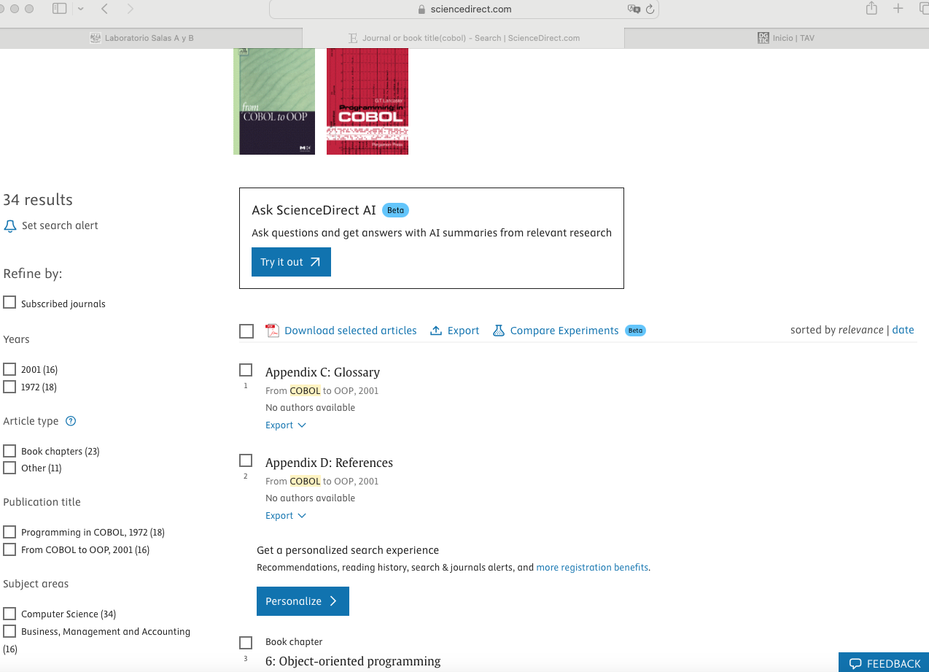

Research gate: es una plataforma donde podemos encontrar personas con interés afines a nuestra área de estudio y así encontrar documentos y artículos de interés.

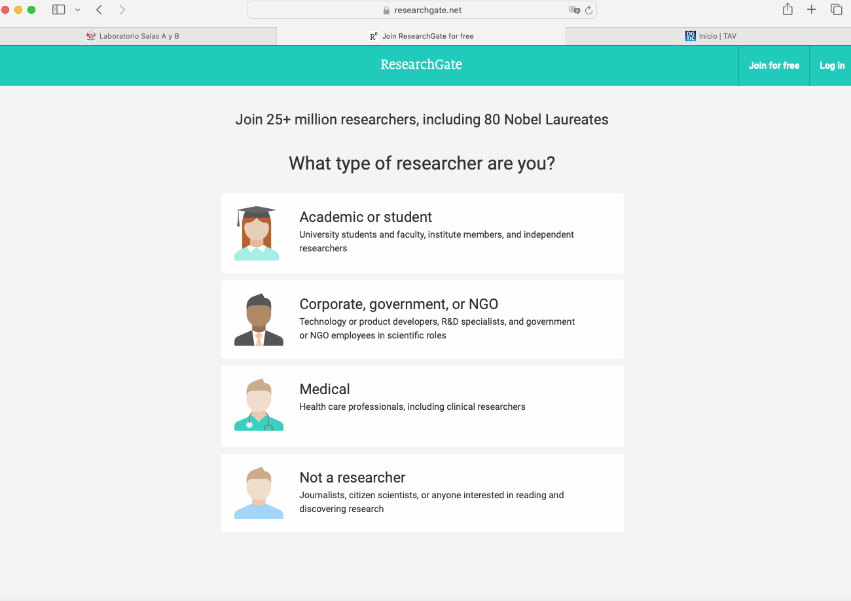

BASE (Bielefeld Academic Search Engine): es un buscador académico que nos permite encontrar documentos, libros y artículos muchas veces de acceso libre.

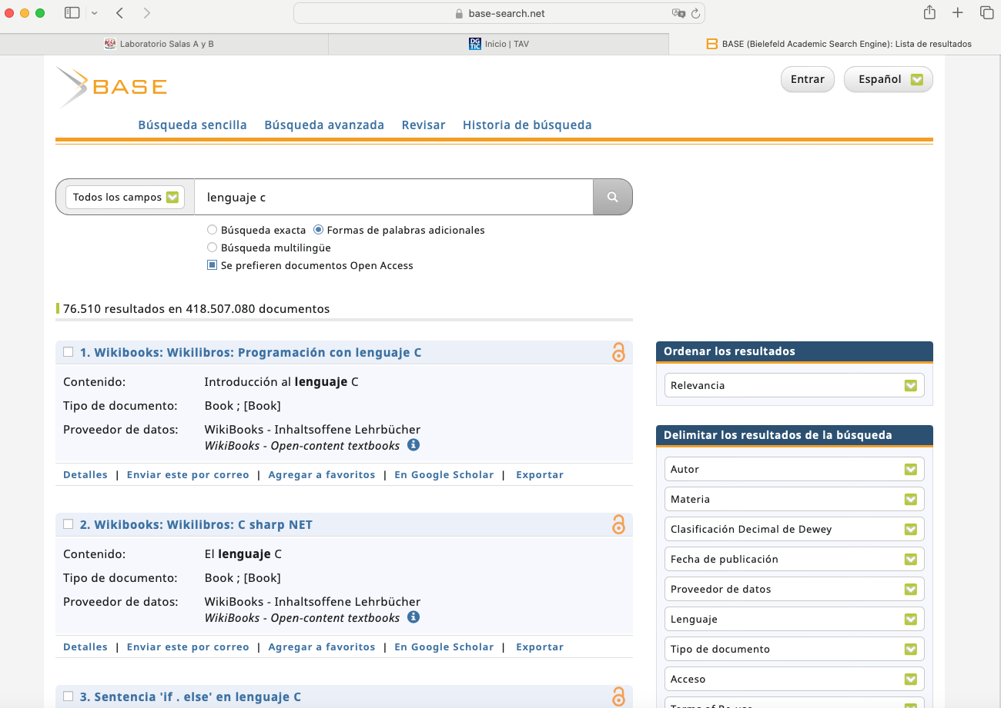

Repositorio de la UNAM: es una plataforma que podemos encontrar acceso a todas las bibliotecas de la UNAM.

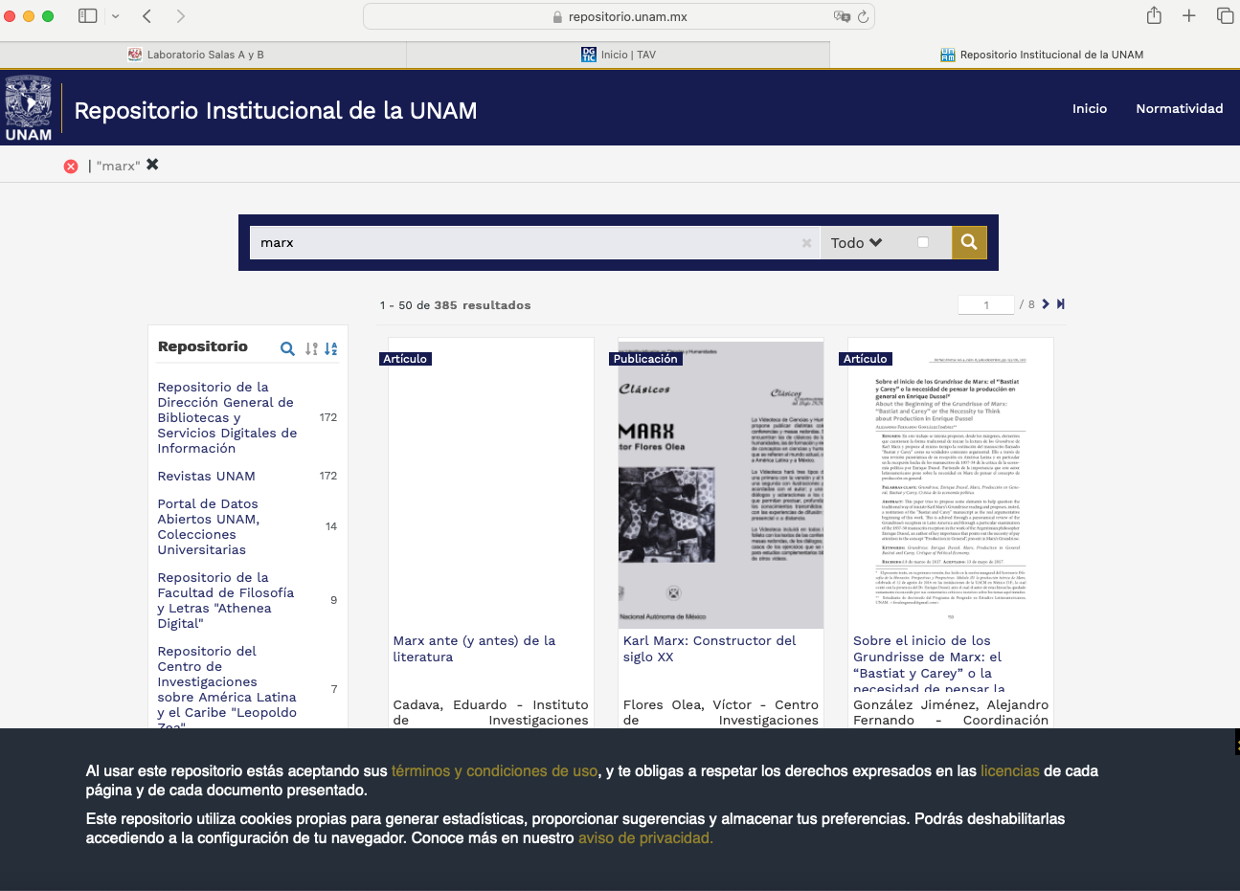

Actividades:

1.- Realiza un cuadro comparativo de 3 espacios de almacenamiento en la nube con ventajas y desventajas e indicar cual eliges y por qué?

|  |  |  |
| --- | --- | --- |
| CUADRO COMPARATIVO DE ESPACIOS DE ALMACENAMIENTO EN LA NUBE | | |
|  | Ventajas | Desventajas |
| Icloud | -Seguridad al momento de almacenar información  -Actualizaciones al día.  -Que tiene planes más baratos que otros. | - Se tiene que pagar una cuota mensual una vez usado el que te den por default.  -Lentitud a la hora de trabajar con archivos grandes y pesados. |
| Drive | -Almacenamiento gratuito de hasta 15 GB.  -colaboración en tiempo real.  -Compatibilidad con otros dispositivos. | -Limites con el tamaño de archivos.  -La necesidad de tener conexión a internet.  -Costosos de sus planes. |
| One drive | -Permite almacenar y proteger archivos.  - Colaboración en tiempo real.  -Compatibilidad. | -Limitaciones a la hora de sincronizar los archivos.  -Solo se puede copiar 2500 archivos a la vez. |

Por sus opciones que ofrece a la hora de trabajar elegir a la nube de Google: el drive, pero si nos vamos por el lado de la seguridad definitivamente me inclinaría más por one drive, ya que este ofrece una plataforma más segura a la hora de hablar de seguridad en cuanto a los archivos en la nube.

2.- Realizar un cuadro comparativo de 3 inteligencias artificiales que no vimos en el laboratorio, pueden ser de investigación, creación de presentaciones, generación de infografías, etc.

|  |  |  |
| --- | --- | --- |
| CUADRO COMPARATIVO DE INTELIGENCIAS ARTIFICIALES | | |
|  | Ventajas | Desventajas |
| Copilot | -Proporciona sugerencias inteligentes.  -Automatiza tareas repetitivas.  -Facilita tu trabajo. | -Alto costo  -Opciones de personalización limitadas.  -Dependencia a internet. |
| Microsoft Designer | -Plantillas personalizables.  -Eliminacion de fondos.  -Funciones gratuitas como premium. | -Capacidades fuera de línea limitadas  -Modelo de suscripción costoso  -Uso intensivo de recursos. |
| Softtooler | -Interfaz intuitiva.  -Opciones variadas así como plantillas diversas.  -Facilidad para crear las presentaciones | -Planes costosos  -Opciones limitades en el plan gratuito. |

Link para Git:

Conclusiones:

La practica que se realizo fue muy interesante no solo por que se logro el objetivo sino por que nos enriquece en nuestra profesión el uso de las tecnologías de la información, podemos de ahora en adelante usar para realizar trabajos plataformas como los repositorios de material como el de la UNAM, o usar buscadores de información académica como el de Google escolar, ya que serán trabajos mas enriquecedores. Podemos decir que aprendimos que hay plataformas para almacenar información en la nube pero hay otras que son mas seguras que algunas, tal es el caso de one drive, vimos que es mas seguro mantener ahí nuestra información que en la de Google, como lo es el drive.

Aprendí también el como se crea una cuenta en git y como se maneja un trabajo por esa plataforma y que en esta materia nos será de mucha utilidad cuando trabajemos en un proyecto o cuando estemos viendo el pseudo código o el código para el manejo de las versiones. Podemos concluir que se alcanzaron los objetivos de dicha práctica.

Bibliografía.

*Laboratorio Salas A y B*. (s/f). Unam.mx. Recuperado el 18 de febrero de 2025, de http://lcp02.fi-b.unam.mx/

*Generador de imágenes de IA gratuito, aplicación de texto a imagen de Microsoft Designer*. (s/f). Microsoft.com. Recuperado el 18 de febrero de 2025, de https://create.microsoft.com/es-es/features/ai-image-generator

Risso, I. (2021, noviembre 26). *Ventajas y desventajas de OneDrive: ¿Se puede confiar en Microsoft?* https://www.crehana.com. https://www.crehana.com/blog/negocios/ventajas-desventajas-one-drive/

Bibliografía

*Generador de imágenes de IA gratuito, aplicación de texto a imagen de Microsoft Designer*. (s/f). Microsoft.com. Recuperado el 18 de febrero de 2025, de <https://create.microsoft.com/es-es/features/ai-image-generator>

*Laboratorio Salas A y B*. (s/f). Unam.mx. Recuperado el 18 de febrero de 2025, de <http://lcp02.fi-b.unam.mx/>

Risso, I. (2021, noviembre 26). *Ventajas y desventajas de OneDrive: ¿Se puede confiar en Microsoft?* https://www.crehana.com. <https://www.crehana.com/blog/negocios/ventajas-desventajas-one-drive/>

(S/f). Dongee.com. Recuperado el 18 de febrero de 2025, de <https://www.dongee.com/tutoriales/cuales-son-las-ventajas-y-desventajas-de-google-drive/>

<https://tuaulavirtual.educatic.unam.mx/course/view.php?id=4821>